辽宁大学2017-2018学年第一学期期末考试
数字图像处理卷
试卷说明：本试卷适用于信息学院2014级电子、通信专业学生
考试时间 120 分钟，试卷满分 100。
题号 | 一 | 二 | 三 | 四 | 五 | 六 | 七 | 八 | 九 | 十 | 总分
题分 | 30 | 20 | 20 | 30 |  |  |  |  |  |  | 核分人
得分 |  |  |  |  |  |  |  |  |  |  | 复查人
得分 | 评卷人 | 复查人

一、填空题(每空3分，共30分)

1、在傅里叶频谱中，与图像平均灰度值对应的系数是（ ）。

2、对于一个6位的灰度图像，它的灰度值范围是（ ）。

3、直方图修正法包括（ ）和（ ）。

4、一般来说，采样间距越大，图像数据量（ ），质量（ ），反之亦然。

5、低通滤波法是使（ ）顺利通过，（ ）受到抑制，从而实现图像的平滑。

6、对一副100*100像素的图像，若每像素用8bit表示其灰度值，经霍夫曼编码后压缩图像的数据量为40000bit，则图像的压缩比为（ ）。

7、（ ）是指利用一个较小的图像与源图像进行比较，以确定在源图像中是否存在与该模板相同或相似的区域。

得分 | 评卷人 | 复查人

二、简答题(每空5分，共20分)

1、一幅图像的直方图如图所示，试说明该图像亮度分布的特点，并选择两种不同的方法来提高该图像的对比度？（5分）

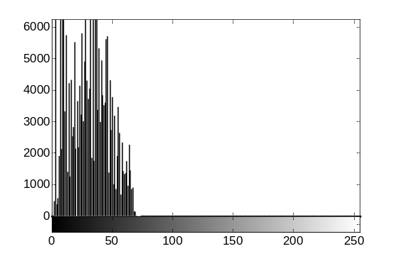

2、请简述同态滤波的原理，并给出处理过程框图。（5分）

3简述JPEG的压缩过程，并说明压缩的有关步骤中分别减少了哪种冗余？（5分）

4、图像直方图有怎样的性质？如何根据图像直方图判断图像质量？ （5分）

得分 | 评卷人 | 复查人

三、计算题(每题10分，共20分)

1、如图为一幅16级灰度的图像。请写出均值滤波和中值滤波的3x3滤波器；说明这两种滤波器各自的特点；并写出两种滤波器对下图的滤波结果（只处理灰色区域，不处理边界）。

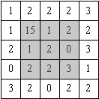

2、已知灰度图像f（x，y）=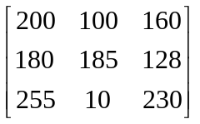求经过反转变换后图像g（x，y），并说明计算过程。反转变换g＝G（f）如图所示。

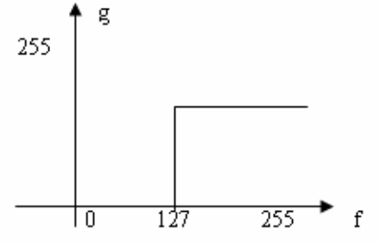

得分 | 评卷人 | 复查人

四、分析题(每题15分，共30分)

- 若使用下列模板分别对一幅灰度图像进行卷积，会达到什么样的效果？
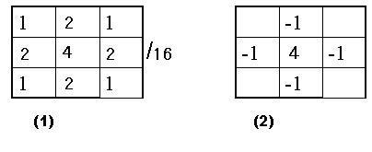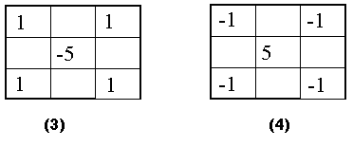

2、假定你有两张相隔八个月拍摄的一病人的胸部X光片。两张胶片都显示有一小瘤，该小瘤也许是良性的，也许是恶性的。小瘤的大小和密度在八个月期间都发生了变化，但仅凭视觉检查，放射学家不能肯定小瘤是变得更坏或更好了。下面是每幅图象的包含有小瘤的一块区域的直方图。在胶片上，低灰度级代表黑色。问小瘤是变大还是变小？密度是变得更高还是更低？假设灰度值越小越是肿瘤, 灰度值越小密度越小。
[一月]
[0 500 8000 500 100 100 200 300 200 100 0 0 0 0 0 0]
[八月]
[0 500 8000 500 100 0 0 100 200 300 200 100 0 0 0 0]

假设另一病人的相应直方图如下：
[四月]
[0 500 5000 500 200 100 100 200 300 200 100 0 0 0 0 0]
[十二月]
[0 0 0 500 5250 500 200 100 100 150 200 150 50 0 0 0]

